Цель: оптимизации педагогического процесса по организации и проведению сюжетно-ролевой игры с использованием изделий техники оригами.
Задачи: ознакомление педагогического коллектива с техникой объемного оригами путем изготовления игрушки «Лисенок». Развитие творческого воображения в процессе изготовления игрушки.
Материалы: листы цветной бумаги, фломастеры.

План:
- Вводная часть.
- Приветствие. Ознакомление с темой мастер-класса. Актуальность темы.

- Теоретическая часть.
- Ознакомление с техникой объемного оригами.

- Практическая часть.
- Поэтапное изготовление изделия «Лисенок».

Ход мастер-класса.
- Вводная часть.
Воспитатель: Здравствуйте, уважаемые коллеги! Я очень рада видеть Вас на своём мастер-классе! Тема нашего творческого занятия - оригами «Лисенок».

- Теоретическая часть.
Воспитатель: Оригами - это японское искусство складывать модели из бумаги. Свое название оно получило от японских слов «ори» - складывать и «гами» - бумага. В словарях иногда можно встретить определение оригами как искусство создавать из бумаги фигурки птиц и животных. Это краткое описание сразу же будит в нас воспоминание детства: бумажные самолетики, фонарики, стаканчики, конвертики. Однако, настоящий интерес возник в Европе и Америке лишь в последние 30-40 лет, когда стало ясно, что это древнее искусство гораздо глубже, чем моет показаться на первый взгляд. Ведь при помощи оригами из листа обычной бумаги можно, оказывается, творить самые невероятные вещи! Дэвид Брилль из Англии поразил всех знатоков оригами, начав строить свои модели внутри пустых бутылок.
Итак, приступим.

- Практическая часть.
Воспитатель: Молодцы!!! У Вас получились прекрасные лисята!!! Давайте поможем им найти лесную полянку! Надеюсь, что было интересно и Вы будете использовать технику оригами для изготовления игрушек к сюжетно-ролевым играм.
Спасибо за внимание!!!

- Возьмите лист бумаги оранжевого цвета и положите перед собой. Как правило, все листы прямоугольные, а нам нужен квадратный. Лишняя полоска должна быть отрезана.
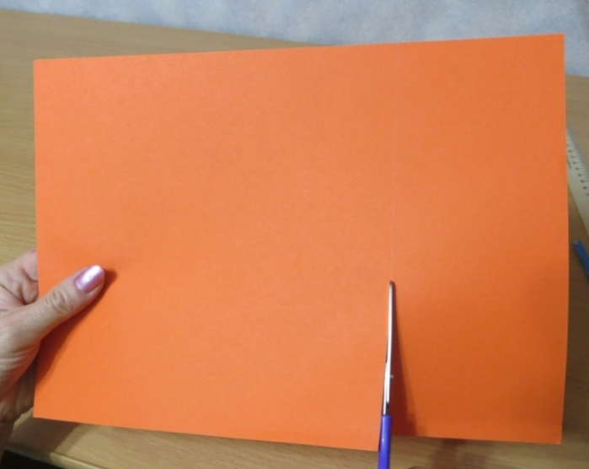
- Вот и получился квадрат.
- Согните квадрат по диагонали.
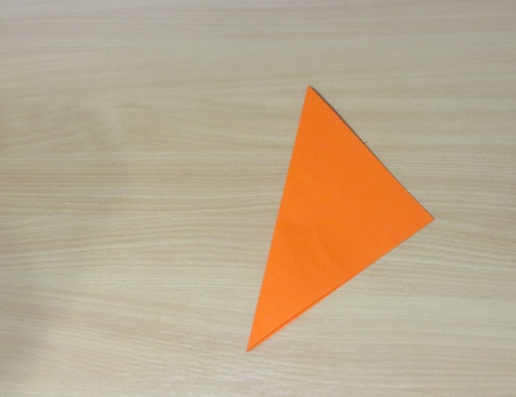

- Теперь согните нижний и верхний углы согните к середине.
У нас должен получиться вот такой квадрат.
- Теперь сложите квадрат пополам.

- Согните верхний правый угол.
- Затем верхнюю часть правого среднего угла согните к середине.
- Вот и получилась голова лисенка.
- Нарисуйте глазки и носик.
- После этого необходимо согнуть левый угол по линии.
- Хитрый лисенок готов !

